
内部参考
实物地质资料管理
动态与研究
2010年第3期（总第12期）
国土资源实物地质资料中心主办 2010年3月12日

编者按：本期《实物地质资料管理动态与研究》刊发的二篇文章分别是“实物地质资料馆藏机构资质与分级意见”和“近红外光谱分析技术及其在实物地质资料管理中的应用”。
《地质资料管理条例》和《实物地质资料管理办法》发布实施以后，各级实物地质资料馆藏管理工作不断加强，在国家实物地质资料馆开始正式运行的同时，省级实物地质资料馆藏管理和实物库建设也开始起步。在这种形势下，本期第一篇论文的作者根据《条例》和《办法》的有关规定，论述了实物地质资料馆藏机构的职能，从地质资料库设施与设备、专业化管理队伍、馆藏管理制度、社会化服务能力、经费保障等方面，论述了实物地质资料馆藏机构的资质条件，初步提出了分级标准，可供地质资料行政主管部门制定实物地质资料馆藏机构管理制度，审查资质条件提供基础，亦可为各级实物地质资料库建设提供参考。
本刊第二篇论文介绍了近红外光谱分析的原理、方法、流程、应用领域，结合工作实践，初步总结了在实物地质资料管理服务中的应用情况。近红外光谱分析应用于实物地质资料馆藏管理工作，可以丰富实物地质资料信息，实现实物利用的无损测试。但这项技术的应用还很不成熟，作者的有益探索将有助于这项技术的发展。

实物地质资料馆藏机构资质与分级意见
任香爱
（国土资源实物地质资料中心）
内容提要：本文根据实物地质资料馆藏机构的职能任务，从工程设施、设备、人员、业务能力、经费保障等方面，对实物地质资料馆藏机构资质与分级标准提出了初步意见。根据我国实物地质资料馆藏建设实际，将馆藏机构分为一级、二级、三级，大致对应于档案馆的特级、甲级、乙级。
近年来，我国相继颁发了《地质资料管理条例》（以下简称《条例》）、《地质资料管理条例实施办法》和《实物地质资料管理办法》（以下简称《办法》），我国地质资料管理工作进入一个新的时期。在成果地质资料管理能力与服务水平不断提高的同时，实物地质资料管理工作也取得重要进展：2002年成立了国家级实物地质资料馆藏机构——国土资源实物地质资料中心，2004年建成了国家实物地质资料库；与此同时，不少省（区、市）开始落实实物地质资料馆藏机构和筹划实物地质资料库建设。然而，在推动这项工作中，遇到一个普遍的问题——没有实物地质资料馆藏机构的具体资质要求和实物地质资料库的建设标准，从而给申请、论证造成很大困难，甚至成为地方政府的发改委、财政厅等部门审批的障碍。因此急需国家有关行政主管部门尽快提出实物地质资料馆藏机构资质条件，制定实物地质资料库建设标准。为此笔者依照《条例》和《办法》的有关规定，参考《地质资料馆藏机构分级意见》，初步提出实物地质资料馆藏机构资质与分级意见，供有关方面参考。
一、实物地质资料馆藏机构的职能
实物地质资料馆藏机构指的是国家、省（区、市）国土资源行政主管部门及其他行业或部门的实物地质资料保管单位。
我国地质资料实行分级管理与委托保管相结合的管理体制。因此，地质资料和实物地质资料馆藏机构相应地划分为国家级馆藏机构、省（区、市）级实物馆藏机构和油气、海洋等委托保管机构。
无论是哪级实物地质资料馆藏机构，其基本职责是相同的——即依照《条例》和《办法》的规定，接收、保管汇交的实物地质资料，为社会提供服务。具体职责为：
——受国土资源行政主管部门的委托，接收、验收汇交的实物地质资料，与此同时，经国土资源行政主管部门批准，通过采集等方式收集重要实物地质资料；
——建立健全实物地质资料馆藏保管、利用制度，按规定整理、保管实物地质资料；
——建立和维护实物地质资料信息服务系统；
——开发实物地质资料服务“产品”，开展实物地质资料综合研究，依法为社会提供实物地质资料服务；
——法律、法规规定的其他职责。
实物地质资料是地质资料的组成部分，因此实物地质资料馆藏机构，既可以是具有独立法人的单位；也可以与成果地质资料、原始地质资料融为一体，为统一的地质资料馆藏机构；还可以再融合地质信息管理或地质博物馆等成为更具有综合性的地质资料保管与信息服务机构。实物地质资料馆藏机构的形式可以多样，但其职能是一致的——即无论是独立的实物地质资料馆藏机构，还是综合性的馆藏机构，都应具备实物地质资料馆藏机构资质条件，都应具备实物地质资料保管服务能力。
二、实物地质资料馆藏机构资质条件
为了能够履行实物地质资料保管服务职能，各级各类实物地质资料馆藏机构应具备下列资质条件：
——建有实物地质资料库以及整理、扫描、查阅、观察、办公等用房，配备实物地质资料存放、储存、数字化、网络服务、取样等设备，建筑规模、功能要求和设备购成能满足实物地质资料接收、保管和提供服务需要。
——具有专业化的管理队伍，人员数量以及专业、学历、职称、年龄等构成应满足实物地质资料馆藏管理服务工作需要。
——建立健全实物地质资料筛选、接收、采集、验收、库藏保管、保密、保护、利用等制度，保证各项馆藏管理工作能规范有序地进行。
——具备建立和维护实物地质资料信息系统和提供实物地质资料社会化网络服务的能力，能满足馆藏管理和服务需要。
——有可靠的实物地质资料馆藏管理经费，能满足日常运行以及专项采集等需要。
三、实物地质资料馆藏机构级别划分
根据实物地质资料馆藏机构在馆藏工程建筑设施与设备、人员、制度建设、业务能力、经费保障程度等方面所具备的条件，将其划分为三级，分别是一级、二级、三级，这三级大致对应于档案馆的特级（中央国家级档案馆），甲级（省、自治区、直辖市、单列市档案馆）、乙级（地级及县级档案馆）。
根据我国实物地质资料管理需要，建议：
国家级实物地质资料馆藏机构应达到一级；省级实物地质资料馆藏机构应达到二级或一级；行业或部门实物地质资料馆藏机构应达到三级及以上级别。
除上述实物地质资料馆藏机构外，从事地质工作的单位按照《办法》规定，承担实物地质资料汇交以及保管实物地质资料的责任。因此，这些单位——特别是具有甲级资质的地勘单位，也应建有实物地质资料库，配置保管设备，建立保管制度，配备保管人员，有经费保障。参考实物地质资料馆藏机构资质条件和分级标准，甲级资质地勘单位在实物地质资料保管方面的条件和能力，应达到三级及以上级别的要求。
四、实物地质资料馆藏机构分级标准
1、馆藏工程设施
通常实物地质资料馆藏工程设施包括：
——存储库房：实物库及文本资料库、电子文档库。
——管理服务业务与办公用房：接收整理室、岩心扫描与标本摄像室、实物观察室、实物取样加工室等。
——其他用房：编目室、网络机房、复印室等。
实物地质资料馆藏机构应根据职能和实际工作需要配置上述用房。其中一级实物地质资料馆藏机构应有独立建造、自成体系、功能齐全的馆藏工程设施，其他级别的实物地质资料馆，除存储库房外，可合并设置其他不同功能用房。
各种库房应集中建设，自成一区——库区内不应建设住宅、商业等其他用房，其他用房之间的交通也不得穿越库区。
各种库房内的保管条件应符合防盗、防光、防火、防潮、防高温、防尘、防鼠、防虫等要求。
一级、二级、三级实物地质资料馆藏工程的馆址选择以及工程设施的防火、防雷等要求，应符合《档案馆建筑设计规范（JGJ25-2000）》中特级、甲级、乙级档案馆的建设标准。
（1）实物地质资料存储库房（实物地质资料库）
各级实物地质资料馆藏机构必须建有满足其职能的存储库房，用于保管各种实物地质资料。库房包括实物库及纸质资料库和电磁介质库房。
①实物库
按实物类型，实物分为岩心岩屑、标本、样品、光（薄）片等，实物地质资料馆藏机构可建设独立库房，分别存放不同类型的实物；亦可建设综合性库房。
按保管条件，实物库分为一般性实物库和特殊性实物库以及珍品实物库，对于不同保管条件的实物库应按照不同的防护要求分别建设。
实物库可根据发展需要，一次规划，分期建设。其基本要求如下：
——实物库的平面布置应充分利用场地，做到布局合理，便于实物接收、临时存放及实物整理、扫描、观察等。
——实物库的设计应符合防震要求，位于地震基本烈度七度以上（含七度）地区应按基本烈度设防，位于地震基本烈度六度地区的实物库可按七度设防。
——实物库应位于建筑底层，有地下室时设在最下层，没有地下室时设在地面一层。实物库的设计地面承重应满足上部荷载需要。
——每个库房应有两个以上独立的出入口。
——实物库库区道路应适宜实物运输、装卸和消防要求。路面应满足大型货车运输的需要。
——实物库房一般应设置通风口，墙壁和屋顶应设保温隔热层，门窗应为双层，外门及外窗应有可靠的安全防护设施。一级和二级实物库应设置防盗报警装置及视频监视系统。
——实物库的防火、给水排水和电气设施应符合《博物馆建筑设计规范（JGJ 66—1991）》第5、6章的要求。库房内不应设置除消防以外的给水点，给排水管道不应穿越库区。
——实物库温度、湿度应满足不同类型实物地质资料保管需要：保管一般实物的实物库宜控制在12～26℃范围内，每昼夜温度变化范围以±2℃为宜；
——保管冰心等特殊实物库的温度应满足其特殊保管需要；
——储存有害人体健康和污染环境实物库房，应单独存放,并采取符合要求的防护设施；
——保管特别珍贵实物的珍品实物库应设置专门的安全防盗设施。
——一级、二级、三级实物地质资料馆藏机构的实物库房总体使用面积或容量除满足现实需要外，还应留有能满足未来20年、10年、5年实物地质资料入库需要；未来余额容量为过去20年、10年、5年由该馆藏机构保存的实物地质资料所占用的总面积或总容量乘以余额参数。

表1 不同级别实物地质资料库使用面积和余额参数
级别 | 库房使用面积 | 余额参数
一级 | ≥5000平方米 | 300%
二级 | ≥2000平方米 | 200%
三级 | ≥1000平方米 | 200%

② 文本资料库
存放与实物相关的纸质资料的文本资料库，其建筑应符合《档案馆建筑设计规范（JHJ25-2000）》第4.2条的要求。库房的温度宜控制在14～24℃范围内，每昼夜允许波动范围为±2℃，相对湿度宜控制在45～60%范围内，每昼夜允许波动范围为±5%。
③ 电子文件资料库
存放与实物相关的电磁介质资料的库房，其设施应符合《电子文件归档与管理规范（GB/T18894-2002）》第9.4条的要求。库房的温度宜控制在17～20℃，相对湿度宜控制在35～45%。
（2）实物地质资料管理服务业务与办公用房
实物地质资料馆藏机构应根据管理服务业务需要，设置用于实物资料接收、验收、整理、修复、编目、数字化、数据加工处理、岩心扫描、标本照相、实物观察取样、复印、机房等业务工作用房及办公用房。
不同级别实物地质资料馆藏机构的业务与办公用房总体使用面积应符合以下要求：一级≥1500平方米；二级≥1000平方米；三级≥300平方米。
① 实物地质资料接收、整理用房
各级实物地质资料馆藏机构应设置，用于接收整理实物地质资料及相关的纸质资料和电子资料的房屋，接收、整理室应靠近实物库。室内应设置给排水系统和机械通风装置。室内光线应稳定、柔和。电子文件整理室应具备良好的防潮、防磁、防尘功能。
② 岩心扫描与标本摄像用房
一级和二级实物地质资料馆藏机构应设置专门的岩心扫描室和标本摄像室。岩心扫描室应有单独的出入口与实物库相通，并与其他用房分开。室内宜采用日光灯照明，保持光线稳定、柔和。房间应防潮、防尘。室内应配备不间断电源。
③ 查询阅览资料用房
各级实物地质资料馆藏机构均应设有目录室、查阅登记室和阅览室，供用户查询资料目录、登记、阅览等。一级和二级实物地质资料馆藏机构应设有电子阅览室、涉密资料阅览室以及休息室和报告厅、展览厅。
各级实物地质资料馆藏机构的查阅资料用房使用面积应符合以下要求：一级≥1000平方米；二级≥300平方米；三级≥100平方米。
④ 实物观察用房
实物地质资料观察利用的场所。观察室应为独立用房，并有专门的出入口与实物库相通。观察室的面积应满足岩心等实物的批量观察需要。一级和二级馆藏机构的观察室面积不少于300平方米，三级馆藏机构的观察室面积不少于100平方米。室内应设置给排水系统和通风装置。室内光线应稳定、柔和。
⑤ 实物取样加工室
实物取样的场所。室内应设置各种取样设备所需的动力电源，应设置给排水系统和通风、除尘、降噪装置。
（3）其他用房
一级和二级实物地质资料馆藏机构应设有编目室、数据加工室和数字化工作用房以及用于放置服务器、UPS电源、存储设备、网络设备等的专用机房；还应配有复印室和扫描打印室。
2、馆藏设备
（1）保管与服务设备
用于实物保管与服务工作的各类设备。主要包括：
存储设备、装具、整理设备、搬运设备、观察取样与检测设备、防护设备等。

① 存储设备
一级实物地质资料馆应配备自动化立体仓储设备——自动化立体仓储设备一般由货架、托盘、堆垛机、转轨车以及仓储管理系统组成。其他级别实物地质资料馆应配备实物架，形成立体化存储。

② 装具

应按不同的资料种类配备资料装具。
A、实物装具

岩心箱：用于存放岩心、岩屑。岩心箱可以是一个和多个隔槽。岩心箱的容积应便于人工搬运。岩心箱的规格应与货架相匹配，适应立体仓储的需要。岩心箱一般采用木质或耐久性塑料材料制做，其耐用时间不应低于20年。

塑料套管：用于存放松软岩心，如海洋沉积物等。应配备与岩心直径相适应规格的套管。

标本箱：用于存放标本。标本箱的规格应与货架相匹配，适宜立体仓储的需要。标本箱一般采用木质或耐久性塑料材料制做，其耐用时间不应低于20年。有时可用岩心箱代替标本箱。

标本袋：用于存放标本。一般采用布袋或耐久性塑料袋，大小应适宜标本装袋。

光（薄）片盒：用于存放光（薄）片。其规格和材质应适宜光（薄）片的保存。一般采用木质或耐久性塑料材料制做。

其他实物装具：应根据实物的具体特征和保管条件，选择合适材质和规格，以有利于保管和储存实物。

B、相关资料装具

档案架、密集架、档案柜、档案盒、资料袋等文本资料装具：它们的规格和材质应符合DA/T 6—1992的要求。

光盘柜、光盘盒、磁带盒、录像带盒等磁性载体的装具：应符合《电子文件归档与管理规范（GB/T 18894—2002）》第9.4条的要求。

③ 整理设备

分为实物整理设备和相关资料整理设备，各级馆藏机构可根据需要配置。

实物整理设备：整理工作台、微型计算机、激光打印机、条形码打印机、切纸机、塑封机等。

相关资料整理设备：整理工作台、微型计算机、激光打印机、复印机、装订机、切纸机、碎纸机等。

④实物搬运设备
主要包括叉车和托盘车。根据馆藏规模配备实物搬运设备，一级和二级实物地质资料馆应配备电瓶叉车、手动液压托盘车各两台，有效载荷应在1000kg以上，三级实物地质资料馆根据需要和能力选配。

⑤ 观察取样设备
包括放大镜、显微镜、切片机、岩心钻柱机、岩心剖切机、碎样机、磨片机等，各级馆藏机构应根据需要配置。
（2）其他设施与设备
① 一级和二级实物地质资料馆藏机构的库房应配备温湿调控设备；存放冰心等特殊实物的库房应配备冷冻或恒温、恒湿设备。珍品库应配备专门的防护和视频监控系统。存放放射性等有害人体健康和危害环境的实物库或场所，应配备符合有关要求的防护设备。
② 一级和二级实物地质资料馆藏机构应配备彩色岩心扫描仪、标本立体摄像机以及服务器、数字资源加工设备、TB级电子数据存储设备、建立局域网和互联网网站建设等需要的网络设备。
3、人员
各级实物地质资料馆藏机构中直接从事实物地质资料管理服务工作的人员数量应符合以下要求：一级≥120人；二级≥20人；三级≥5人。
实物地质资料馆藏机构的人员应由地质、档案、计算机等不同专业的人员构成；一级和二级实物地质资料馆藏机构的中、高级职称或本科以上学历的技术人员应占总人数的60%以上;三级实物地质资料馆藏机构的中高级职称或本科以上学历的技术人员应占总人数的40%以上.
4、经费
一级和二级实物地质资料馆藏机构的日常运行经费预算应纳入国家或地方财政预算。年度日常运行经费额度应能够足额保障馆藏设施设备维护、日常运行和常规性工作需要，并随年度、馆藏规模、资料利用情况等变化逐年增加。
一级和二级实物地质资料馆藏机构应有专项经费渠道，支持实物地质资料采集及其他非日常工作。
5、制度建设与业务工作能力
（1）制度建设
各级实物地质资料馆藏机构应建立健全各项规章制度，主要包括实物地质资料整理入库制度、实物地质资料安全保管制度、实物地质资料利用制度、实物地质资料保密制度、实物地质资料保护制度等。
（2）馆藏管理业务工作
——一级和二级实物地质资料馆藏机构应按《办法》的有关规定，筛选接收汇交的实物地质资料，并按计划实施专项采集工作。
——各级实物地质资料馆藏机构应对入库的各种实物及相关地质资料进行整理和保管。
——各级实物地质资料馆藏机构应建立馆藏全部资料的目录数据库。
——一级和二级实物地质资料馆藏机构应开展岩心扫描、标本照相和相关文本资料数字化、矢量化等数字资料加工工作。
——一级和二级实物地质资料馆藏机构应对破损的标本等进行修复。能够开展实物地质资料成果展览。
（3）实物地质资料利用与编研
各级实物地质资料馆藏机构应按有关规定向社会提供利用服务。一级和二级实物地质资料馆藏机构应建立和维护实物地质资料馆信息服务网络系统，能通过互联网向社会公布可公开的实物地质资料数字化成果，提供社会化网络服务，有独立网络。
实物地质资料馆藏机构每年应编辑不少于1册的专题汇编。
（4）交流与培训
实物地质资料馆藏机构应对所有从事实物地质资料业务工作的人员有计划地开展培训。
一级和二级实物地质资料馆藏机构应具备对下级实物地质资料馆藏机构的业务指导和培训的能力。
实物地质资料馆藏机构每年应参加一定数量的业务交流活动：一级和二级实物地质资料馆藏机构每年应参加的交流活动不少于2次，三级实物地质资料馆藏机构每年应参加的交流活动不少于1次。
（5）编辑年报
一级和二级实物地质资料馆藏机构应于次年1月底编写本年度实物地质资料保管和利用年报，并上报相应的国土资源行政主管部门。
（6）保密管理
各级实物地质资料馆藏机构应严格执行国家有关的各项保密管理法规制度，应成立保密委员会，妥善管理本机构的涉密实物地质资料。处理涉密地质资料的电脑、移动硬盘等设备应有明确标记，不能与非密设备混用，涉密电脑和移动硬盘不能连接互联网，涉密网内有物理隔离。
五、说明
1、实物地质资料馆藏管理属于科技档案管理,它与成果地质资料、原始地质资料馆藏管理工作具有密切关系，它们既有许多共性又有所差异。因此实物地质资料馆藏机构的分级一方面与档案馆和地质资料馆藏机构的分级相互协调，另一方面又要体现其特殊需要。
鉴于这上述指导思想，在确定实物地质资料馆藏机构资质和分级标准时，除了考虑地质资料馆藏机构的共同条件外，在馆藏工程设施和设备等方面，补充了在实物保管服务等方面的条件。
2、依据实物地质资料馆藏工程设施、设备、人员、制度建设、业务工作能力等条件，将实物地质资料馆藏机构划分为三级：一级——相当于国家级实物地质资料馆藏机构应达到的级别；二级——为省级实物地质资料馆藏机构应达到的最低级别；三级——为各行业和受部、省（区、市）委托保管实物地质资料馆藏机构应达到的最低级别。
应地质资料主管部门要求，全国地质资料馆提出了“地质资料馆藏机构分级意见”初稿，待征求意见和审批后发布实行。该意见将地质资料馆藏机构分为特1、特2、甲1、甲2、乙1、乙2共6级。由于我国实物地质资料馆藏机构尚处于初建阶段，目前还难以做细的划分，故只分为一级、二级、三级三级，分别对应于地质资料馆藏机构的特1和特2、甲1和甲2、乙1和乙2级别。
3、各级实物地质资料馆藏机构形式不一——有的为独立的机构，有的与成果地质资料、原始地质资料，甚至还与地质信息、博物馆等共为一个机构。本意见是按独立机构提出的标准，对于非独立的实物地质资料馆藏管理机构，其部分馆藏工程设施和设备可以与其他职能工作共用，人员也可从事几项工作，因此在审查实物地质资料馆藏机构资质和评定等级时，可按照是否满足实物地质资料馆藏管理工作需要，参照标准条件确定等级。
4、国家和省（区、市）以及行业实物地质资料馆藏机构的实物地质资料库有的只有一个，有的则有几个——一个中心库和若干分库，在审查实物地质资料馆藏机构资质和评定等级时，应综合或合计整个馆藏机构的各方面条件。
5、按《条例》和《办法》的规定，地勘单位虽然不属于实物地质资料馆藏机构，但为了履行汇交职责和保管汇交后对本单位有意义的实物地质资料，仍承担实物地质资料保管任务，因此，对地质工作单位——特别是具有甲级资质的地勘单位，在实物地质资料库建设、实物资料保管人员以及实物地质资料登记、利用等方面可参照三级实物地质资料馆藏机构条件，提出要求或做出规定。

近红外光谱分析技术及其在实物地质资料管理中的应用
戴晨元 郭峰
（国土资源实物地质资料中心）
一、近红外光谱分析技术简介
近红外光谱是指波长在780～2526nm范围内的电磁波，是人们最早发现的非可见光区域。由于物质在该谱区的倍频和合频吸收信号弱，谱带重叠，解析复杂，所以受当时的技术水平限制，近红外光谱“沉睡”了近一个半世纪。近年来，随着分析化学领域中高新分析技术的迅猛发展，近红外光谱分析越来越引起国内外分析专家的瞩目，在分析化学领域被誉为分析“巨人”，它的出现可以说带来了又一次分析技术的革命。
1、近红外光谱分析的原理
不同矿物的官能团（如：C-H、O-H、N-H、S-H等基团）在近红外光谱区域有吸收不同光谱的特征，当近红外光谱扫过这些基团时，近红外光谱的光谱能量发生变化，借此可以识别矿物的种类；当同一矿物的结晶度不同时，特征吸收光谱的吸收峰的宽窄度会不同，当矿物的结晶度越高时，特征吸收光谱的吸收峰越窄，借此可以确定岩石中矿物成份的主次。
2、近红外光谱分析的方式
近红外光谱分析的方式分为定性分析和定量分析两种。
（1）定性分析
近红外光谱的定性分析主要用于物质的鉴定，其分析方式分为两种：一种是利用模式识别的定性分析，另一种是聚类运算的定性分析。
近红外光谱的模式识别定性分析，需要有一组用于计算机学习的样品集。计算机通过对学习样品集的运算，得出学习样品集在数学空间上的范围，存储于计算机中。当用近红外光谱仪对未知样品测试后，未知样品的信息进入计算机，计算机对未知样品的数学空间进行计算，并与学习样品的数学空间进行比较，当未知样品的数学空间在学习样品的数学空间的范围内，则未知样品应与学习样品属于同一类型，反之则应予否定。
近红外光谱的聚类运算定性分析不需学习样品集，它是通过获取样品的光谱特征，和对样品的光谱特征进行分析，并对未知样品与标准样品光谱特征的分析比较，确定未知样品的分类属性。
（2）定量分析
近红外光谱的定量分析与其它吸收光谱的定量分析相类似，都是以比耳定律为定量分析的依据，但是近红外光谱的定量分析有其特殊性。
在近红外光谱区域中，各个谱区内都包含多种成分的信息（即谱峰重叠）；同一种组份的信息分布在近红外光谱的多个谱区；不同组分的光谱特征，虽然在某一谱区内可能重叠，但在全近红外光谱范围内不可能完全重叠。因此，为了区别不同组分，必须应用全光谱的信息，建立全谱区的光谱特征与待测量之间的关系。
近红外光谱分析是在复杂、重叠、变动的背景下提取较弱的光谱信息，复杂样品近红外光谱和待测量间的关系是复杂的间接关系；近红外光谱分析必须借助化学计量学方法用全部波长点和待测量进行多元关联，建立光谱与待测量之间关系的数学模型，依靠数学模型计算样品的待测量。近红外光谱分析仪器不仅要给出吸光度，还须捆绑数学模型才能得到待测量。
因此，用近红外光谱进行定量分析时，为了解决近红外光谱的谱线重叠与谱图测定不稳定等问题，必须充分应用近红外光谱的全光谱信息去建立光谱参数与样品含量间的关系曲线——标准工作曲线，然后运用标准工作曲线，按照常规分析方法进行测量。
3、近红外光谱分析工作的流程与步骤
近红外光谱定量分析的流程分成两个大步骤：
（1）建立数学模型（分析方法、预测方程）并检验、优化模型的稳定性；
（2）应用数学模型，利用已知样品的近红外光谱，预测未知样品中有关组分的含量或性质。
近红外光谱分析适用于大量样品的分析。进行近红外光谱分析，必需首先收集一批有代表性的、含量或性质（称为化学值）已知的标准样品，准确测定其近红外光谱与化学值，校正近红外光谱测定不稳定造成的图谱失真，然后，利用化学计量学算法，建立全谱区的光谱信息与含量或性质间的数学关系（称为数学模型，相当于标准曲线），并且通过严格的统计验证、选择最佳数学模型。对于未知样品，只要测定其光谱，就可由选定的数学模型计算其对应成份的含量或性质。
4、近红外光谱分析的应用领域
近红外光谱分析主要是反映与C-H、O-H、N-H、S-H等基团有关的样品结构、组成、性质的信息，因此分析范围几乎可以覆盖所有的有机化合物和混合物以及含有C-H、O-H、N-H、S-H等基团的无机化合物。由于其独有的诸多优点，决定了它应用领域的广阔，使其在许多行业中都能发挥重要作用。主要的应用领域包括：石油及石油化工、农业、烟草、食品、饮料、制药、有机化工、精细化工、生命科学、医学临床、纺织、造纸、化妆品、地理地质、煤炭、航空、遥感、质量监督、环境保护等。在石化领域可测定油品的辛烷值、十六烷值、闪点、冰点、凝固点、馏程等；在地质领域可以用于岩石矿物的属性分类；在煤炭领域可以用于煤的理化性质的测定；在农业领域可以测定谷物的蛋白质、氨基酸、醣、脂肪、纤维、水分等内部组份含量与硬度等性质；在医药领域可以测定药品中的有效成分、组成和含量；亦可进行样品的种类鉴别，如酒类和香水的真假辨别，环保废弃物的分检等。
5、近红外光谱分析的特点
近红外光谱对样品有较强的透过能力，它的工作谱区信息量丰富。能在几秒钟内对被测样品完成一次光谱的采集测量，瞬间即可依靠数学模型完成样品的多项性能的指标测定。分析过程不产生污染、不消耗其它材料、不破坏样品，分析重现性好、成本低；可以实现快速分析、绿色分析、廉价分析，具有“多、快、好、省”的特点。尤其是在复杂物、天然物的无损或微损分析、在线分析、原位分析、瞬间分析等领域具有常规分析无法比拟的优点。
近红外光谱分析技术对于适时的质量监控以及大量样品的分析是十分经济且快速的，由于建立近红外光谱方法之前须投入大量人力、物力和财力才能得到一个准确的校正模型，因此近红外光谱分析对于没有相应的数学模型、零星样品的分析不太适用。
近红外光谱分析技术属于应用数学模型的间接分析，是二级的分析技术，一般不适合做实验室高精度，高稳定性分析；近红外光谱分析也不适合做微量分析。
6、近红外光谱分析与常规光谱分析的区别
通常可以把基本紫外、可见光谱分析和红外光谱分析等称为常规光谱分析，近红外光谱分析由于谱区信息的不同，方法和仪器的不同，使近红外光谱分析与常规光谱分析有很大的差别。主要表现在以下几个方面：
（1）分析谱区不同
近红外光谱区的波长介于可见光与中红外光之间，因此近红外光谱分析技术兼备了中红外谱区信息量丰富的优点和可见光谱区使用方便的优点。
与中红外谱区一样，近红外光谱分析技术利用的是分子振动的信息，主要是分子振动的倍频与合频信息，近红外光谱分析几乎可以实现所有与含氢基团有关的样品化学性质、物理性质、某些生物性质等多项目分析或同时分析，被誉为现代分析领域的分析“巨人”。
（2）分析方法不同
与紫外、可见、中红外谱区相比，物质对近红外谱区吸收的能力较弱，近红外光谱可以透入样品内部，取得样品内部的信息，因此近红外光谱分析样品可以不需要或者只需要少量的物理前处理，便可用于各种快速分析，尤其适用于复杂样品的无损分析。
常规光谱分析一般要求样品通过前处理，使组分和浓度调整后再进行分析。仪器的测试结果只是给出样品对某一波长的吸光度，吸光度和待测量（如浓度）间的关系是简单的线性关系；常规光谱分析只要仪器给出准确的吸光度，即可由用户自行建立的个性化工作曲线（属于各台仪器特定分析方法的）得到待测量。
近红外光谱分析是在复杂、重叠、变动的背景下提取的微弱信息，复杂样品近红外光谱和待测量间的关系是复杂的间接关系；近红外光谱分析必须借助化学计量学方法用全部波长点和待测量进行多元关联，建立光谱与待测量间关系的数学模型，依靠数学模型由光谱计算样品的待测量。近红外光谱的分析仪器不仅要给出吸光度，还必须捆绑数学模型才能得到待测量。
（3）分析仪器不同
常规光谱分析一般由用户自备标样后测定标准曲线或工作曲线。每种工作曲线只相对于某台仪器使用，这种分析属于相对分析；相对分析可以通过个性化的工作曲线校正仪器与方法的某些系统偏差，因而对仪器的精确度要求较高；相对于仪器的波长、吸光度、准确度的要求较低。
近红外光谱分析仪器需要整合精密并且稳定的硬件和软件以及数学模型；同时需要分析方法和分析经验以及资源条件的集合才能实现，是一种难度较大的分析技术。近红外光谱分析建立数学模型的过程比较复杂、烦琐，为了避免用户自行建立个性化数学模型，厂家必须克服仪器的台间差异，为仪器捆绑统一的数学模型。
近红外光谱分析依靠捆绑的数学模型，直接计算出样品的待测量，这种分析属于绝对分析，绝对分析对仪器的准确度与精确度要求较高。但用户可以对不经过前处理的样品直接分析待测量。
二、近红外光谱分析在实物地质资料管理中的应用
1、必要性
将近红外光谱分析技术用于实物地质资料管理能够解决以下几个问题：
——实物地质资料数据采集与信息共享问题；
——实物地质资料无损检测问题。
2、可行性
——国内外已生产出高精度测试仪器；
——反演技术已趋成熟，能通过测定数据，推出元素或矿物组成；
——实物中心已开始将该技术引入实物地质资料管理。
3、近红外光谱分析在实物地质资料管理中的应用现状
实物地质资料中心使用的近红外光谱分析仪器是南京中地仪器有限公司生产的便携式近红外矿物分析仪。
（1）仪器技术指标
仪器测量范围1300nm～2500nm；仪器分辨率 <8nm。
（2）测定矿物种类
硅酸盐中单矿物（粘土矿物、绿泥石、蛇纹石等）；含羟基之硅酸盐矿物（绿帘石，角闪石等）；硫酸盐矿物（明矾石、黄铁钾矾、石膏等）；碳酸盐矿物（方解石、白云石等）。
（3）测试方式
定性和半定量。
（4）数据采集过程
开启电脑；开启仪器电源开关；启动近红外测量及数据处理软件；检查测试光口，确认无遮盖物及灰尘；点击“本底扫描”,进行本底扫描；点击“样品参比扫描”,进行参比扫描；点击“标准扫描”,进行标准扫描；点击“样品扫描”,进行样品扫描。
（5）数据处理程序与方法
点击需处理样品名，点击确定按钮，弹出如图1所示界面。
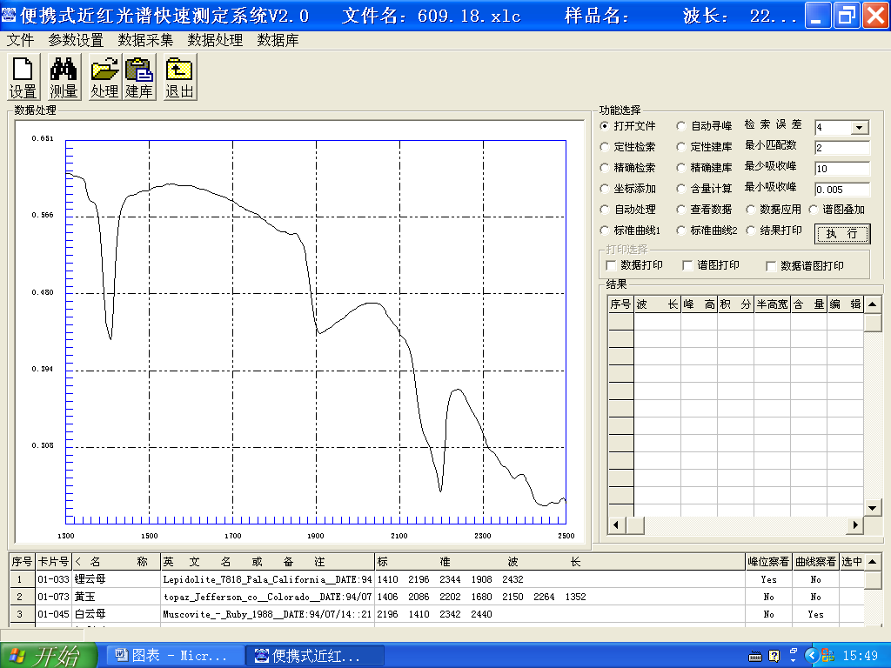
图1 便携式近红外光谱测定系统操作窗口（1）
在图1 中，选中功能选择栏的“自动寻峰”，点击“执行”按钮，程序自动给出谱图各吸收峰值，弹出图2窗口。
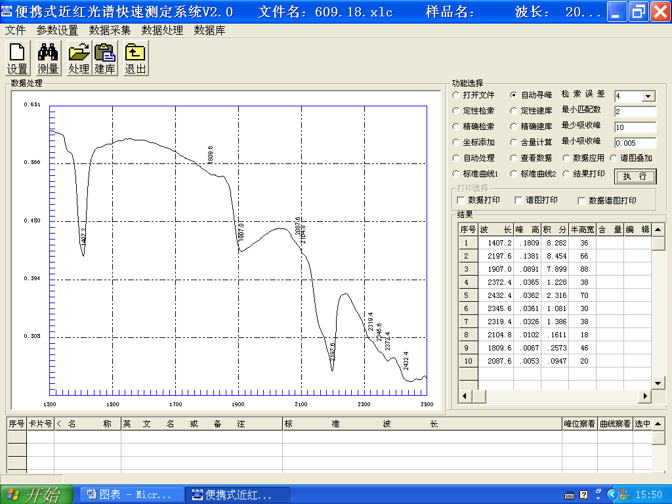
图2 便携式近红外光谱测定系统操作窗口（2）
在图2中，选中“定性检索”，点击“执行”按钮，弹出图3窗口，给出可能的矿物（图3）。
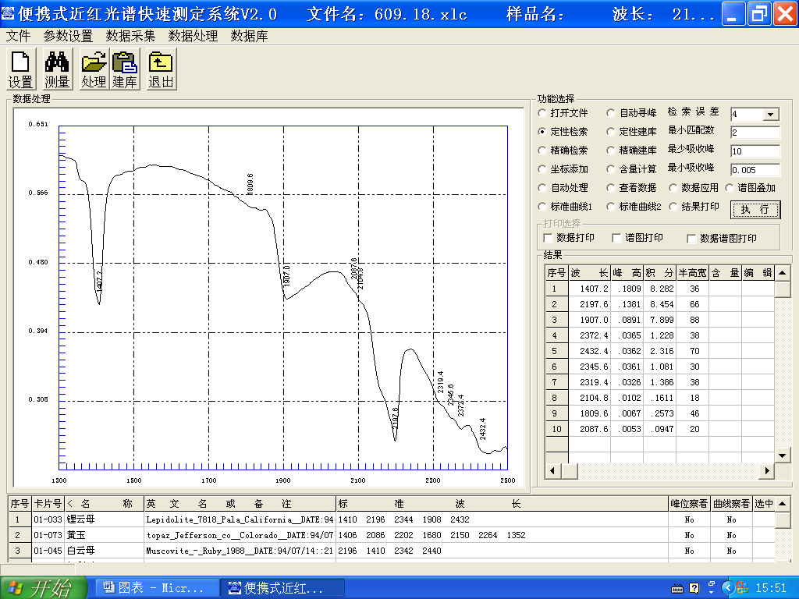
图3 便携式近红外光谱测定系统操作窗口（3）
在图3 的下方给出可供比较的标准矿物的吸收峰值，仔细比对，找出峰值符合最多的矿物， 点击“峰位察看”，图上显示样品矿物与标准矿物峰位对应性。点击“曲线察看”，给出比对的标准曲线，可清楚的看出二者的一致性（图4）。
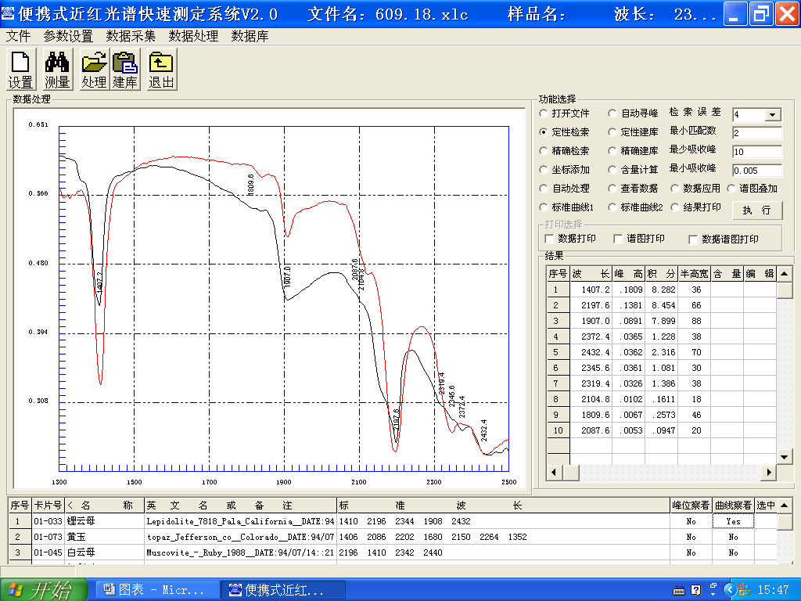
图4 便携式近红外光谱测定系统操作窗口（4）
鼠标在表格“选中”栏确认的两种或三种矿物"∨"，选择含量计算，点击执行，弹出图5所示窗口，两种或三种矿物的含量可计算出来。
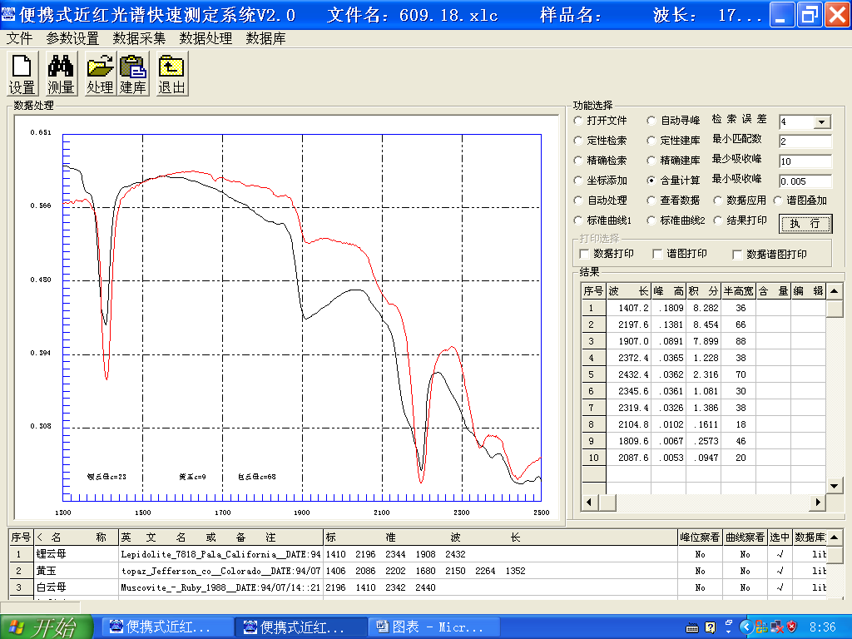
图5 便携式近红外光谱测定系统操作窗口（5）
3、结语
随着近红外光谱仪器的数据处理方式和建模方法的越来越科学化以及岩石矿物的近红外光谱测定数据与岩石矿物的种类属性描述对比的一致性越来越高，运用近红外光谱仪器测定岩石矿物种类属性的方法，必将广泛运用于实物地质资料的管理工作当中；同时运用近红外光谱测定岩石矿物种类属性的方法，为实物地质资料利用过程中的无损检测提供了途径；近红外光谱测定将为丰富实物地质资料信息，为实物地质资料管理工作的数字化系统建设提供支持。

主要参考文献
- 郭峰、戴晨元，浅谈实验室在实物地质资料管理中的作用。2008年，《第六届全国地质档案资料学术研讨会文集》，P261-262。
- 刘凤民，实物地质资料服务平台建设设想。2008年，《第六届全国地质档案资料学术研讨会文集》，P263-265。
- 张立海，建设全国重要钻孔岩心图像数据库的探索。2008年，《第六届全国地质档案资料学术研讨会文集》，P266-268。

编辑：国土资源实物地质资料中心 联系电话：（010）61590140
地址：北京221信箱 联 系 人：任香爱 赵晓青
邮编：101149 传 真：（010）61590140
审核：李寅 电子信箱：rkejiban@163.con
网址： www.swzx.org.cn

全国地质资料馆，2010年，地质资料馆藏机构分级意见（征求意见稿）。内部资料。

